Trabajo 1 – Patrones y diseño de software

Xavier De Jesús Lozano Figueroa.

Miguel Ángel Blanco López.

Marlon David Peñuela Pardo.

Facultad de ingenierías, Instituto Tecnológico Metropolitano (ITM).

Demostrar la aplicación de principios SOLID y patrones estructurales.

Punto 1
Parte A:
Definición del problema que se desean abordar (33%)
- Definir tres problemas donde se puedan implementar patrones estructurales distintos, justificando porqué la aplicación del patrón da solución al problema planteado. Los problemas pueden estar relacionados o ser independientes entre sí, la temática es libre.

- Patrón Bridge:
Imagina que estás desarrollando un sistema de notificaciones para una aplicación que debe enviar alertas a través de diferentes canales:
- Email
- SMS
- Notificaciones push
- Mensajes en Slack

Además, tienes diferentes tipos de notificaciones:
- Alertas de emergencia
- Notificaciones informativas
- Recordatorios
Con el patrón Bridge, puedes separar los tipos de notificaciones (abstracción) de los métodos de envío (implementación), permitiendo que ambos evolucionen independientemente.
Sin el patrón Bridge, se terminará con combinaciones que crecen exponencialmente como:
- AlertaEmergenciaEmail

- AlertaEmergenciaSMS

- AlertaEmergenciaPush

- AlertaEmergenciaSlack

- NotificacionInformativaEmail

- NotificacionInformativaSMS

- NotificacionInformativaPush

- NotificacionInformativaSlack

- RecordatorioEmail

- RecordatorioSMS

- RecordatorioPush

- RecordatorioSlack

Esto genera una explosión de clases, ya que por cada nuevo tipo de notificación o nuevo canal de envío se deben crear múltiples combinaciones. Esto no solo incrementa el mantenimiento del código, sino que también lo hace rígido ante cambios.

Usando el patrón bridge:
• La abstracción sería el tipo de notificación, que representa el concepto general de una notificación (por ejemplo, AlertaEmergencia, NotificacionInformativa, Recordatorio). La abstracción se encarga de definir el comportamiento general de las notificaciones y delega en la implementación (el canal de envío) los detalles específicos de cómo se realiza el envío.

• La implementación sería el canal de envío, que define cómo se lleva a cabo el proceso de envío de la notificación (por ejemplo, EnvioEmail, EnvioSMS, EnvioPush, EnvioSlack). La implementación se encarga de proporcionar los detalles sobre cómo se realiza la tarea de envío, pero no tiene conocimiento de los tipos de notificación.

Esto permite:
- Crear nuevos tipos de controles remotos (básico, premium, programable) sin modificar el código para cada marca
- Añadir soporte para nuevas marcas sin tener que reescribir cada tipo de control remoto
- Mayor flexibilidad para que los usuarios puedan controlar cualquier dispositivo de cualquier marca con un solo sistema

Parte B. Diagrama UML de Clases (33%):
Para cada uno de los problemas definidos en la parte A, elaborar el diagrama UML donde se evidencie la estructura del patrón de diseño, explicando la correspondencia con los participantes. Es importante que los nombres de las clases se adapten al dominio, es decir, no dejar nombres de clases genéricas o igual a como se presentan en el material de estudio. Se esperan dos diagramas diferentes o un único diagrama que implemente los dos patrones seleccionados

- Patrón Bridge:
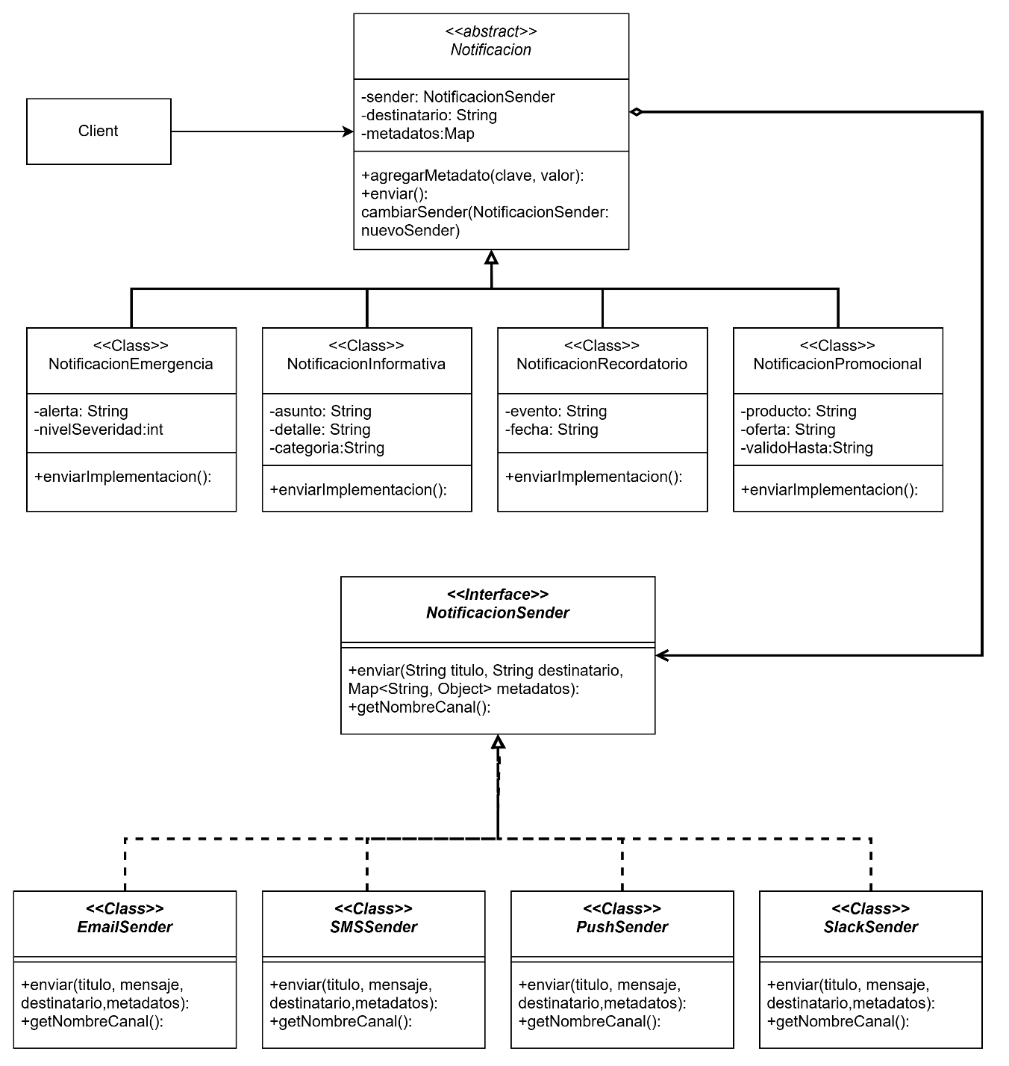

Independencia en la evolución de ambos componentes:

  - Puedes agregar nuevos tipos de notificaciones (como NotificacionPromocional o AlertaSistema) sin tener que modificar los canales de envío (como EnvioEmail, EnvioSMS).
  - También puedes añadir nuevos canales de envío (como EnvioWebhook o EnvioTelegram) sin necesidad de alterar la lógica de los tipos de notificaciones.

Flexibilidad y extensibilidad:

  - Si más tarde necesitas cambiar la forma en que se envían las notificaciones (por ejemplo, cambiar el servicio de SMS o agregar un nuevo servicio de email), puedes hacerlo sin afectar el resto del sistema. Esto es posible porque la abstracción (tipo de notificación) y la implementación (canal de envío) están desacopladas.

Reducción de combinaciones exponenciales:

  - Sin el patrón Bridge, tendrías una combinación multiplicativa de clases (como se mencionó antes: AlertaEmergenciaEmail, AlertaEmergenciaSMS, etc.). Con Bridge, solo necesitas un conjunto de clases de abstracción y un conjunto de clases de implementación, lo que reduce la complejidad del código y hace que sea más fácil de mantener.

Mejor mantenimiento y comprensión del código:

  - Al dividir las responsabilidades entre la abstracción (notificación) y la implementación (canal de envío), el código se vuelve más organizado y comprensible. Los desarrolladores pueden enfocarse en el diseño y comportamiento de cada parte sin preocuparse por el impacto que cada cambio pueda tener en el otro componente.

Reutilización de código:

  - Puedes reutilizar tanto las abstracciones como las implementaciones. Por ejemplo, puedes usar el canal de envío EnvioPush para distintas clases de notificación (como Alerta Emergencia o Recordatorio) sin duplicar código.

Parte C. Implementación de los patrones diseño (34%).
Implementar en el lenguaje de su elección las clases y los objetos que hacen parte de los dos patrones estructurales, evidenciando un correcto uso de estos y siguiendo principios SOLID. No es necesario implementar funcionalidades, es suficiente con mostrar mensajes por consola donde se evidencie el funcionamiento del patrón.

- Patrón Bridge: <Link>

Plazo de entrega:
12 de Abril a las 23:59.

El trabajo deberá ser cargado a través Teams, pueden usar repositorios como github, gitlab o Azure Repos para el código fuente, en el documento deberá aparecer el enlace al repositorio. El documento debe contener el nombre de los integrantes del grupo. Máximo 4 personas por grupo, los grupos son de conformación libre.

